Προθέρμανση

- Χαλαρό τρέξιμο επί τόπου. 30’’

- Τρέξιμο επί τόπου άλλα με πιο έντονο ρυθμό. 30’’

- Χαλαρό τρέξιμο επί τόπου με τις φτέρνες προς τα πίσω. 30’’

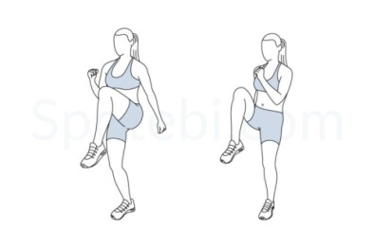
- Σηκώνουμε λυγισμένο το γόνατο προς το στήθος εναλλάξ (χωρίς πηδηματάκι). Εδώ μπορείτε να προσθέσετε και κινήσεις των χεριών. 30’’

- Κάνουμε την ίδια άσκηση με πηδηματάκι και πιο έντονα. 30’’

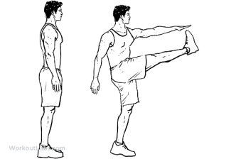
- Σηκώνουμε το πόδι τεντωμένο μπροστά εναλλάξ. Μπορείτε να προσθέσετε και κινήσεις των χεριών. 30’’

- Κάνουμε την ίδια άσκηση με πηδηματάκι. 30’’
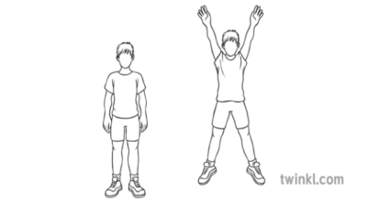
- Ανοίγουμε και κλείνουμε χέρια και πόδια μαζί με πηδηματάκια. 30’’

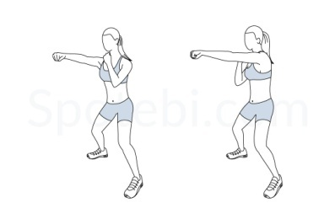
- Μένουμε με τα πόδια ελαφρώς λυγισμένα και λίγο πιο ανοιχτά από το άνοιγμα των ώμων. Τεντώνουμε εναλλάξ τα χέρια μπροστά. 30’’

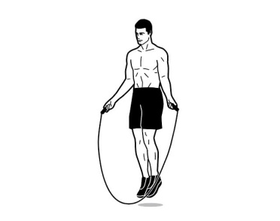
- Αν έχετε σκοινάκι μπορείτε να κάνετε για 30’’.
Ενδυνάμωση
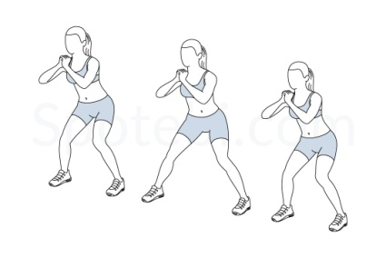
- Πλάγιο περπάτημα σε βαθύ κάθισμα (squat). Κρατάμε ψηλά το στήθος, ίσια την λεκάνη και μένουμε χαμηλά. 12 βήματα σε κάθε πλευρά.

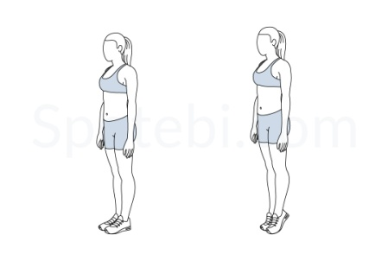
- Κρατάμε τον κορμό ίσιο, τα πόδια μας στο άνοιγμα των γοφών και τα δάχτυλα των ποδιών κοιτάνε μπροστά. Σηκώνουμε τις φτέρνες από το έδαφος και σφίγγουμε τις γάμπες. Επιστρέφουμε αργά στην αρχική μας θέση και επαναλαμβάνουμε. 12 επαναλήψεις.

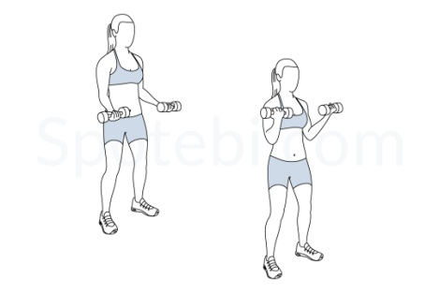
- Στεκόμαστε όρθιοι με ένα μικρό μπουκαλάκι γεμάτο νερό σε κάθε χέρι. Τα πόδια μας στο άνοιγμα των ώμων και τα χέρια στο πλάι. Καθώς σηκώνουμε τα χέρια προς το στήθος οι αγκώνες παραμένουν κοντά στο σώμα μας και το πάνω μέρος των χεριών σταθερό. 2 σετ x 12 επαναλήψεις (διάλειμμα ανάμεσα στα σετ).

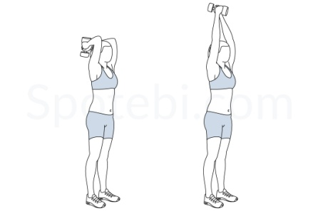
- Κρατάμε ένα μπουκαλάκι και στεκόμαστε όρθιοι, τα πόδια στο άνοιγμα των ώμων και τα χέρια πάνω από το κεφάλι. Τεντώνουμε και λυγίζουμε τους βραχίονες. Οι αγκώνες σταθεροί και κοιτάνε μπροστά. 2 σετ x 12 επαναλήψεις (διάλειμμα ανάμεσα στα σετ).

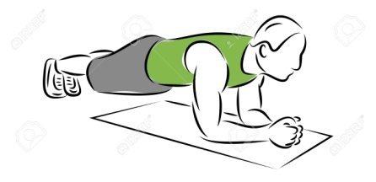
- Απλή σανίδα. Παίρνουμε θέση push up, στηριζόμαστε στους αγκώνες και τα πόδια στο άνοιγμα των γοφών μας. Το σώμα μας να είναι σε μια ευθεία και σφίγγουμε την κοιλιά μας. 2 σετ x 15’’.

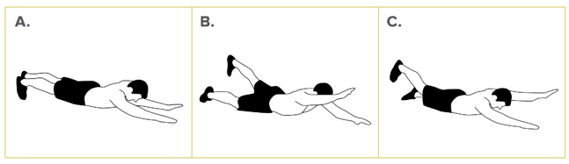
- Ραχιαίοι αντίθετο χέρι πόδι. Ξαπλώνουμε μπρούμυτα με τα χέρια και τα πόδια μας εντελώς τεντωμένα. Με την βοήθεια του κορμού μας σηκώνουμε αντίθετο χέρι αντίθετο πόδι. Επιστρέφουμε στην αρχική θέση και επαναλαμβάνουμε από την άλλη πλευρά. 2 σετ x 12 επαναλήψεις σε κάθε χέρι-πόδι( διάλειμμα ανάμεσα στα σετ).

Διατάσεις
Στο τέλος του προγράμματος κάντε τις παρακάτω διατάσεις. Η κάθε διάταση να διαρκεί 12 δευτερόλεπτα σε κάθε χέρι και πόδι αντίστοιχα. Να θυμάστε ότι η αποθεραπεία/διατάσεις είναι εξίσου σημαντικές με την προθέρμανση και τις ασκήσεις ενδυνάμωσης.
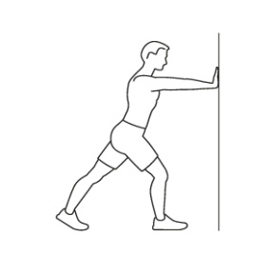

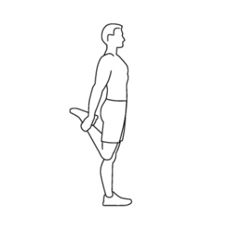

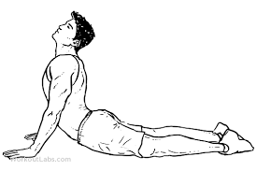

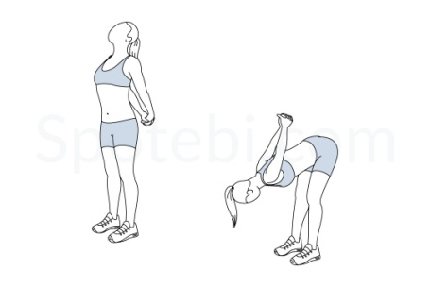

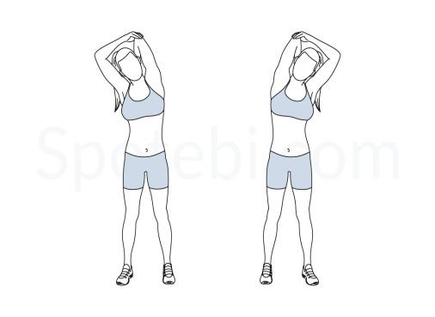

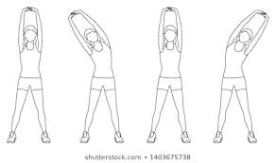

Μπορείτε να επαναλάβετε το πρόγραμμα αυτό 2-3 φορές την εβδομάδα. Να θυμάστε να πίνετε νερό ώστε να ενυδατώνεται ο οργανισμός σας και να τρώτε πολλά φρούτα και λαχανικά.

